STATIKA – RAVNOVESJE TELES – Sila trenja in lepenja

1. Dve lahki palici sta na enem koncu speti, na drugem pa vpeti v zid tako, da oklepata kot ϕ=36⁰. Na mestu, kjer sta palici speti, obesimo utež z maso m=12,6 kg. Kolikšni sta sili v obeh palicah in kako sta palici obremenjeni (na nateg ozirom tlak)? (F₁=210 N nateg; F₂=170 N tlak)

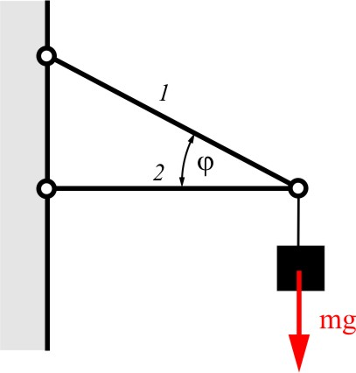

2. Med krajišči, ki sta v vodoravni smeri oddaljena za x=10 m in v navpični smeri za h=2 m, napeljemo L=15 m dolgo vrvico. Na vrvico obesimo škripec. Kje škripec obmiruje?
(ϕ=41,8⁰; x₁=5,9 m; x₂=4,1 m)

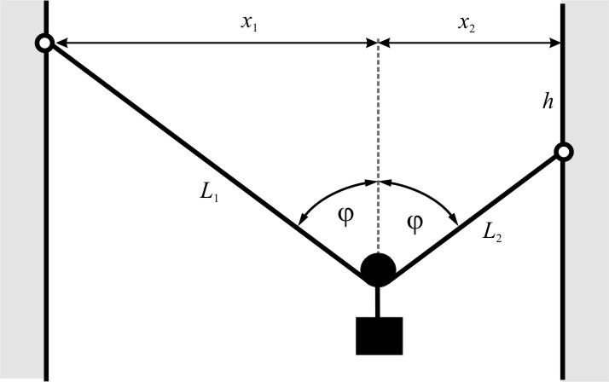

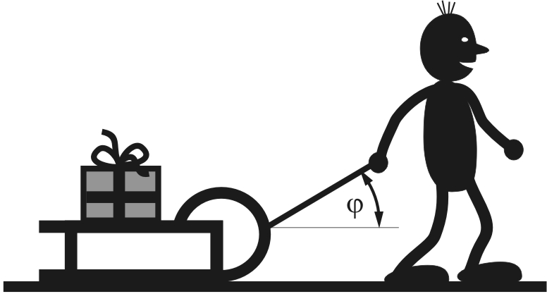

3. Na vodoravni podlagi stojijo sani z maso
m=10 kg. Sani povlečemo tako, da vrvica oklepa kot ϕ=30⁰ s podlago. S kolikšno silo moramo povleči sani, da jih premaknemo. Koeficient lepenja med sanmi in podlago znaša k_{l}=0,2.

4. Homogena kocka je prislonjena ob gladek zid tako, da z vodoravnimi hrapavimi tlemi oklepa kot ϕ=30⁰. Kolikšen mora biti najmanj koeficient lepenja med tlemi in kocko, da kocka ne zdrsne?
(0,366)



